CHACO PARAGUAYO - UN MUNDO POR DESCUBRIR
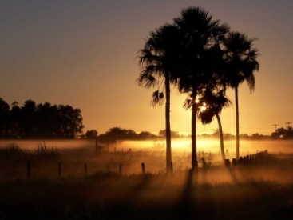 | 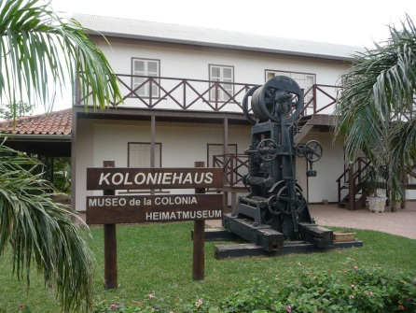
5 Tage

Dienstag bis Donnerstag Übernachtung Hotel Florida in Filadelfia. Dann bei Gastfamilien der Loma Plata Schule bis Sonntag.
http://www.pasch-net.de/de/par/spo/ame/par/3310756.html
http://www.hotelfloridachaco.com/
https://www.google.de/maps/place/Filadelfia,+Paraguay/@-22.3123216,-59.9073283,11z/data=!4m2!3m1!1s0x947210a8935f3ee3:0x2276b1a4ced0ca51
https://de.wikipedia.org/wiki/Gran_Chaco
Links zu den Mennoniten:
http://www.unzensuriert.at/content/003903-Zu-Gast-den-Mennoniten-Kolonien-im-Chaco
http://de.wikipedia.org/wiki/Menno_(Paraguay)
Begleitung: Martina Merkwirth
Aktivitäten: Ausflüge und Aktivitäten zusammen mit den Gastfamilien. Teilnahme am Unterricht der Loma Plata Schule. Wir besuchen verschiedene Museen, um die Geschichte der Mennoniten kennen zu lernen. Besuch der Trebol Fabrik (Milchproduktion mit modernster Technik). Außerdem fahren wir zu den Salzlagunen, um die besondere Natur im Chaco aus der Nähe zu sehen und besuchen dabei eine Rinderfarm. Nachtspaziergang: der Sternenhimmel im Chaco ist einzigartig! Safari durch Filadelfia. Besuch eines Indianerreservats.
